Практична робота №22. Звіт

Скріншоти працюючої програми:

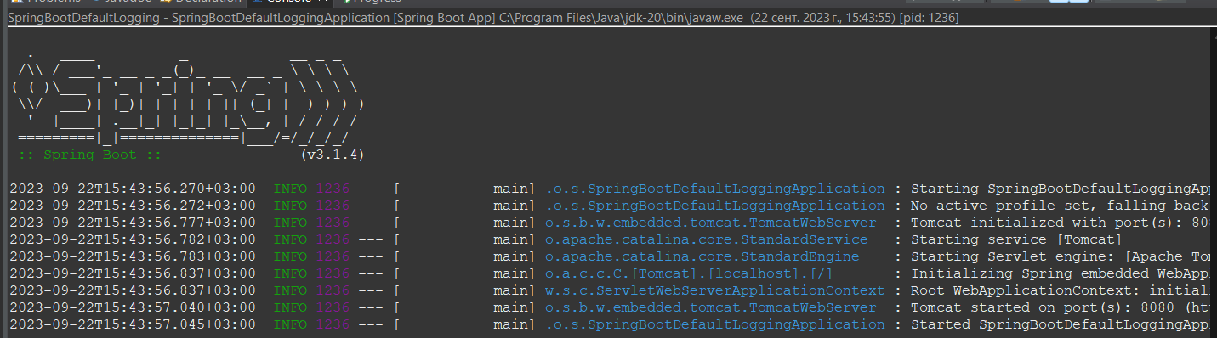

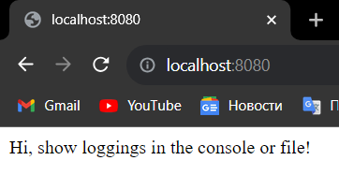



Логіювання з рівня серйозності WARN:



Логіювання у файл:

